重庆大学计算机学院2023级 想不出来组

版 本：1.0
状 态：WF

赏金布：校园猎人公会任务悬赏平台

概要设计说明书

重庆大学计算机学院2023级 想不出来组

目 录
1 引言 4
1.1 文档范围 4
1.2 编写目的 4
1.3 读者对象 4
1.4 术语 4
1.5 参考资料 5
2 总体设计 5
2.1 需求规定 5
2.2 运行环境 5
2.2.1 客户端环境 5
2.2.1.1 网络要求 5
2.2.1.2 软件环境 5
2.2.1.3 硬件要求 5
2.2.2 服务器环境 5
2.2.2.1 网络要求 5
2.2.2.2 软件环境 5
2.2.2.3 硬件要求 5
2.3 系统架构设计 6
2.3.1 系统应用架构 6
2.3.1.1 系统层次结构 6
2.3.1.2 功能架构 8
2.3.1.2.1 功能架构图 8
2.3.1.2.2 功能架构描述 8
3 接口设计 9
3.1 XXXXXX接口 9
3.1.1 与XXXX交互接口 9
4 系统部署设计 9
4.1 ESB部署设计 9
4.2 服务组件协作 9
4.3 硬件部署架构设计 10
4.4 数据部署设计 10
4.5 应用系统部署设计 11
5 系统数据库结构设计 11
5.1 现有数据源的集成 11
5.2 新建项目数据库 11
5.3 数据规范整理与制定 11
6 系统安全体系设计 11
6.1 系统安全体系层次结构 11
6.2 系统安全体系架构图 11
6.3 系统安全关键点设计 11

- 引言
  - 文档范围
软件系统名称：赏金布（Campus Quest）校园猎人公会任务悬赏平台。
任务提出者：重庆大学计算机2023级 - 想不出来组。
软件系统最终用户：高校学生用户、任务委托人、猎人、陪审团用户、管理员、超级管理员、平台运营人员、测试人员及运维人员。
本文档面向赏金布平台的概要设计阶段，主要说明系统的总体架构、功能组成、业务处理模式、服务划分、接口设计、部署方案、数据库结构和安全体系。本文档不展开具体页面视觉设计、详细接口字段、完整 SQL 建表语句和详细测试用例，这些内容应在后续详细设计说明书、数据库设计说明书、接口文档和测试方案中进一步细化。
本系统面向高校学生日常学习、生活、活动协作与轻技能互助场景，支持用户以“委托人”身份发布任务，以“猎人”身份申请接单并完成任务，同时提供校园认证、任务大厅、履约举证、双方评价、猎人等级、信誉分、徽章、校园小法庭、陪审团投票、AI 书记官辅助、消息通知和后台治理等能力。
  - 编写目的
编写本文档的目的在于从总体设计角度明确赏金布平台的系统结构、模块边界、功能组成、数据组织方式、核心业务流程、部署方式和安全控制方案，使开发、测试、实施、运维和管理人员能够基于统一的设计理解开展后续工作。
本文档具体目标如下：
- 明确系统的总体技术路线和架构分层方式；
- 明确用户、任务、履约、小法庭、AI、通知、后台等核心能力域的设计边界；
- 明确普通任务闭环和纠纷仲裁闭环的处理模式；
- 明确系统内部服务之间、前后端之间、AI 服务之间、文件服务之间的交互关系；
- 明确数据库核心表结构、数据分类、数据一致性和数据规范；
- 明确身份认证、权限控制、证据访问、AI 安全、操作审计等安全设计原则；
- 为后续详细设计、编码实现、接口联调、测试验收和上线部署提供依据。
  - 读者对象
本文档适用于以下读者：
读者对象 | 关注重点
项目管理人员 | 项目范围、系统架构、功能边界、交付内容
产品人员 | 业务流程、功能模块、角色权限、状态流转
前端开发人员 | 页面模块、接口调用、权限展示、状态交互
后端开发人员 | 服务划分、业务规则、数据库、接口设计
测试人员 | 核心流程、异常场景、权限边界、验收依据
运维人员 | 部署架构、运行环境、日志监控、数据备份
运营管理人员 | 任务审核、用户治理、纠纷裁决、数据统计
指导教师/评审人员 | 架构合理性、工程完整性、创新点和可实现性
  - 术语
序号 | 术语简称 | 术语解释
1 | 赏金布 | 本系统名称，也称 Campus Quest，定位为校园猎人公会任务悬赏平台。
2 | 委托人 | 发布校园互助任务并选择猎人的用户。
3 | 猎人 | 申请并完成任务的用户，即任务承接方。
4 | 陪审团 | 满足等级或信誉条件后，参与小法庭案件投票的用户。
5 | AI 书记官 | 系统中的 AI 辅助角色，用于任务拆解、赏金建议、风险提示、案件摘要和证据分析。
6 | 悬赏任务 | 由委托人发布的校园互助任务，包含标题、分类、赏金、地点、截止时间和完成标准等内容。
7 | 任务契约 | 委托人与猎人达成接单关系后形成的任务约定，包含任务内容、履约标准、截止时间、证据要求等信息。
8 | 履约证据 | 猎人完成任务后提交的文字、图片、文件、截图等证明材料。
9 | 校园小法庭 | 平台内部纠纷处理机制，不具有司法裁判属性，用于处理履约争议、质量争议、超时争议、证据争议等。
10 | 证据墙 | 小法庭案件中集中展示双方陈述、图片、文件、时间线等证据材料的区域。
11 | 民意投票 | 陪审团用户对纠纷案件表达倾向的投票行为，投票结果仅作为管理员裁决参考。
12 | 管理员裁决 | 管理员基于任务契约、双方证据、AI 摘要、投票结果和平台规则作出的最终平台处理决定。
13 | 经验值 | 衡量用户参与度和成长等级的数值，主要由完成任务、获得好评、投票采纳等行为影响。
14 | 信誉分 | 衡量用户可信程度的动态分值，会因好评、准时完成、差评、超时、败诉纠纷、严重违规等行为变化。
15 | 判例归档 | 对已裁决纠纷案件进行摘要保存，用于后续复盘、规则优化和类似案件参考。

  - 参考资料
XXXXXXXXXXXXX
- 总体设计
  - 需求规定
赏金布平台的核心需求是将高校学生之间碎片化、临时性、轻量化的互助需求转化为可发布、可申请、可履约、可验收、可评价、可仲裁、可沉淀信用的标准化任务流程。调研报告中明确提出，平台以“任务发布—申请接单—履约举证—确认评价—信用成长—纠纷仲裁”为主线，并通过校园身份认证、任务状态管理、履约证据留存、等级与信誉体系、仲裁与投票机制，使校园互助从熟人零散沟通走向公开、规范、可治理的协作模式。
系统需求可概括为以下几类：
第一，用户身份与校园认证需求。系统应支持用户注册、登录、退出、找回密码、校园身份认证、个人资料维护、角色管理等功能。未登录用户只能浏览公开内容；已登录但未认证用户只能使用有限功能；完成校园认证后才能发布任务、申请接单、参与小法庭等核心操作。
第二，任务悬赏与履约需求。系统应支持任务发布、任务分类、任务大厅、任务检索、任务详情、猎人申请、委托人选择猎人、任务契约生成、履约证据提交、委托人确认完成和双方评价。
第三，信用成长与激励需求。系统应根据任务完成情况、评价质量、履约时效、纠纷结果和投票采纳情况，更新用户经验值、猎人等级、信誉分、徽章和榜单信息。
第四，小法庭仲裁需求。当任务出现履约争议、质量争议、超时争议、报酬争议、证据争议、恶意任务或恶意接单时，用户可发起小法庭流程。系统应支持双方陈述、证据上传、AI 案件摘要、陪审团投票、管理员裁决和判例归档。
第五，AI 书记官辅助需求。AI 能力应服务于真实业务流程，主要用于任务拆解、分类推荐、赏金建议、风险提示、案件摘要、证据分析和轻松点评。AI 只能提供辅助信息，不得替代管理员裁决。调研报告中特别强调 AI 能力应嵌入任务发布和纠纷处理两个环节，定位为辅助而非自动裁决。
第六，后台治理和运营需求。管理员应能够进行用户管理、任务审核、纠纷裁决、违规处理、运营配置、数据统计和系统公告管理，保障平台安全、秩序和可持续运营。
  - 运行环境
    - 客户端环境
      - 网络要求
客户端应能够通过校园网、家庭宽带或移动网络访问系统。建议网络满足以下条件：
- 支持 HTTP/HTTPS 协议；
- 网络延迟能够满足普通 Web 页面访问需求；
- 支持图片、文件等证据材料上传；
- 对于 AI 摘要、证据分析、后台统计等长耗时操作，前端应提供加载提示和失败重试机制；
- 对于弱网环境，系统应避免重复提交，并提供明确的异常提示。
      - 软件环境
客户端主要为 Web 浏览器环境，建议如下：
类型 | 要求
浏览器 | Chrome 100+、Edge 100+、Firefox 100+
前端框架 | Vue 3 或同类现代前端框架
UI 组件库 | Element Plus 或同类组件库
HTTP 客户端 | Axios 或同类请求库
访问方式 | PC Web 优先，兼容移动端浏览器基础访问
软件需求文档中已明确前端环境建议采用 Vue 3、Element Plus、Axios 等现代 Web 技术栈。
      - 硬件要求
客户端硬件要求如下：
项目 | 最低要求 | 推荐要求
CPU | 双核处理器 | 四核及以上处理器
内存 | 4GB | 8GB 及以上
屏幕 | 1366×768 | 1920×1080 及以上
存储 | 浏览器可用缓存空间不少于 500MB | 可用空间不少于 1GB
网络 | 能够访问校园网或互联网 | 稳定宽带或校园网
    - 服务器环境
      - 网络要求
服务器端应部署在能够稳定访问的云服务器、校内服务器或本地实验服务器环境中。网络设计应满足：
- 前端静态资源可通过 Web 服务器或对象存储访问；
- API 网关对外暴露统一访问入口；
- 内部服务之间通过内网通信，避免业务服务直接暴露到公网；
- 数据库、缓存、对象存储等基础组件仅允许后端服务访问；
- AI 服务通过统一 AI 服务模块调用外部大模型接口，不由业务服务直接访问模型供应商；
- 对外接口应优先支持 HTTPS；
- 后台管理入口应限制访问权限，并加强身份校验和操作审计。
      - 软件环境
服务器端软件环境建议如下：
类型 | 要求
JDK | JDK 17 及以上
后端框架 | Spring Boot 3.x 或同类 Java Web 框架
微服务组件 | Spring Cloud Gateway、Nacos、OpenFeign 或同类组件
数据库 | MySQL 8.x
缓存 | Redis
API 文档 | OpenAPI / Knife4j / Swagger
文件存储 | 本地文件系统或对象存储
AI 接口 | 支持 HTTP 调用的大模型服务接口
构建工具 | Maven
前端构建 | Node.js、Vite
接口测试 | Postman / Apifox
性能测试 | JMeter
版本管理 | Git
      - 硬件要求
单校试点或课程项目环境可采用轻量化部署。推荐配置如下：
服务器类型 | CPU | 内存 | 存储 | 说明
应用服务器 | 2 核及以上 | 4GB 及以上 | 40GB 及以上 | 部署网关、后端服务、前端静态资源
数据库服务器 | 2 核及以上 | 4GB 及以上 | 80GB 及以上 | 部署 MySQL，建议与应用服务分离
缓存服务器 | 1 核及以上 | 1GB 及以上 | 10GB 及以上 | 部署 Redis，可与应用服务共用
文件存储 | 按需配置 | 按需配置 | 100GB 起 | 存储任务附件、履约证据、案件证据
AI 服务节点 | 2 核及以上 | 4GB 及以上 | 20GB 及以上 | 封装外部大模型接口，可与应用服务共用
  - 系统架构设计
    - 系统应用架构
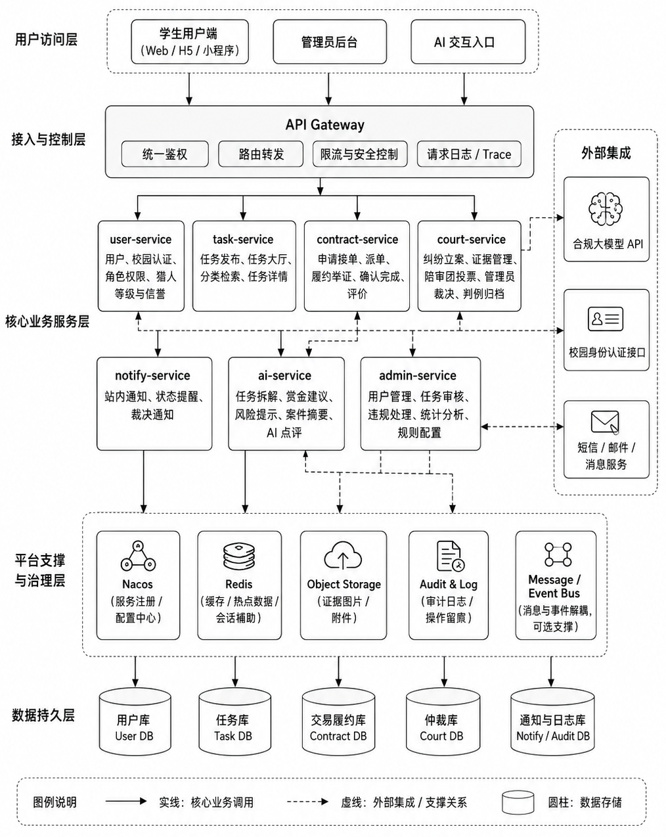
赏金布平台采用前后端分离 + 轻量微服务 + 统一网关 + 独立 AI 服务 + 集中数据存储的总体架构。如调研报告中所述，平台首期最适合采用轻量微服务架构，在保持服务边界清晰的同时控制联调和部署复杂度，避免过度设计。
      - 系统层次结构
1. 表现层
表现层由前端 Web 页面组成，负责向用户展示任务、个人主页、小法庭案件、评价、消息通知和后台管理信息，并负责收集用户输入。
主要页面包括：
- 登录 / 注册 / 校园认证页面；
- 首页 / 任务大厅；
- 发布悬赏页面；
- 任务详情页面；
- 接单申请页面；
- 我的任务页面；
- 履约证据提交页面；
- 评价弹窗；
- 猎人主页；
- 小法庭列表；
- 案件详情页面；
- 判例库；
- 消息中心；
- 管理后台。
表现层不直接访问数据库，不处理核心业务规则，所有业务操作均通过 API 网关调用后端接口。
2. 统一接入层
统一接入层由 gateway-service 实现，是系统所有前端请求的入口。其职责包括：
- API 路由转发；
- 登录令牌校验；
- 用户身份识别；
- 基础权限判断；
- 接口限流；
- 跨域控制；
- 请求日志记录；
- 异常响应包装；
- 敏感接口拦截；
- 服务降级与熔断预留。
统一入口设计可以避免各业务服务直接暴露，并便于统一鉴权、限流、日志和路由管理。
3. 业务服务层
业务服务层按照能力域拆分为多个轻量服务。初步改造方案建议将系统拆分为 gateway-service、user-service、task-service、contract-service、court-service、ai-service、notify-service 和 admin-service，各服务分别对应网关、用户、任务、履约交易、小法庭、AI、通知和后台管理能力。
服务名称 | 主要职责
gateway-service | 统一入口、路由、鉴权、限流、日志
user-service | 用户注册登录、校园认证、角色、猎人等级、信誉、徽章
task-service | 任务发布、任务分类、任务大厅、任务详情、任务审核状态
contract-service | 接单申请、选择猎人、任务契约、履约证据、确认完成、评价
court-service | 小法庭立案、双方陈述、证据墙、陪审团投票、管理员裁决、判例归档
ai-service | 任务拆解、赏金建议、风险提示、案件摘要、证据分析、点评生成
notify-service | 接单提醒、任务状态提醒、评价提醒、仲裁提醒、裁决通知、系统公告
admin-service | 后台用户管理、任务审核、纠纷处理、违规记录、运营配置、数据统计
4. 数据支撑层
数据支撑层由 MySQL、Redis、文件存储和日志系统组成。
MySQL 存储用户、任务、申请、契约、证据、评价、小法庭、投票、裁决、AI 调用记录、消息和后台配置等结构化数据。
Redis 用于缓存登录状态、验证码、热点任务、任务筛选条件、消息未读数、接口限流计数和部分临时状态。
文件存储用于保存任务附件、履约证据、案件证据、校园认证材料等非结构化文件。
日志系统用于保存操作日志、接口日志、异常日志、管理员审计日志和 AI 调用日志。
5. 外部能力层
外部能力层主要包括：
- 大模型 API：用于任务拆解、赏金建议、风险提示、案件摘要、证据分析和点评生成；
- 短信或邮件服务：用于验证码、通知或找回密码；
- 可选校园认证接口：若后续与学校统一身份认证系统对接，可通过接口完成学生身份验证；
- 对象存储服务：若采用云存储，则由文件服务统一封装。
      - 功能架构
        - 功能架构图
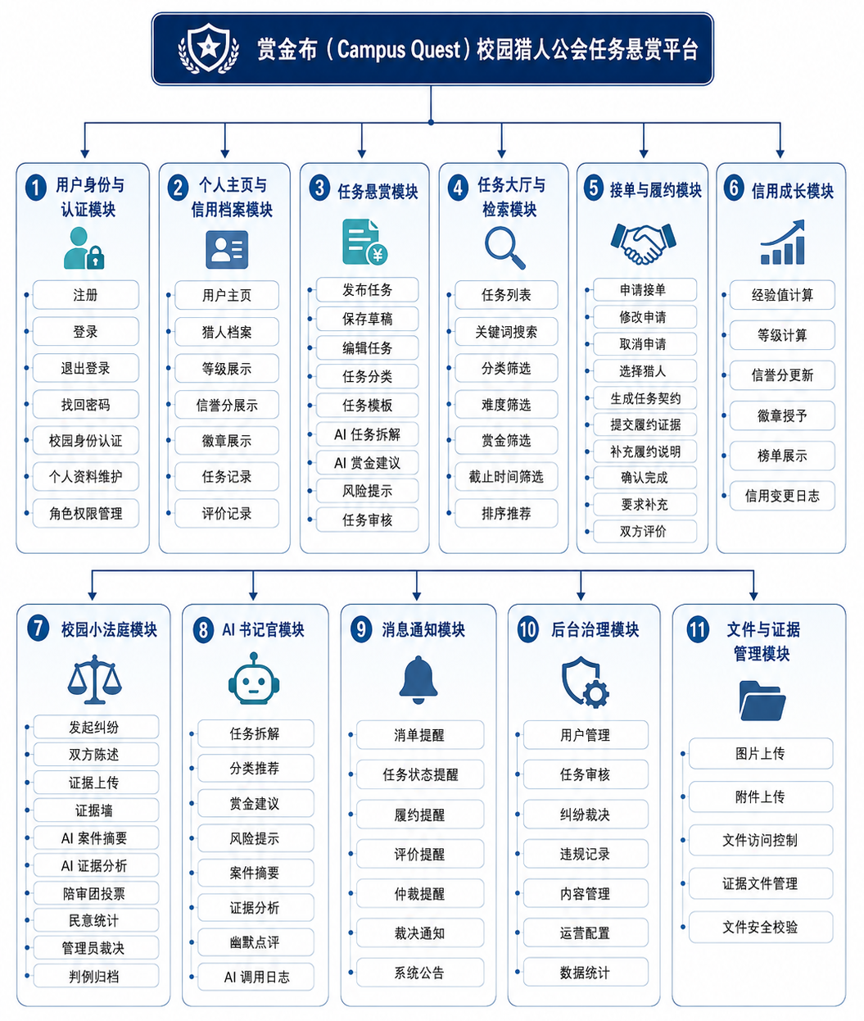
        - 功能架构描述
          - 用户身份与认证模块
用户身份与认证模块是系统的基础准入模块，主要负责用户账号生命周期管理、登录状态维护、校园身份核验、个人基础资料维护以及角色权限分配。该模块为任务发布、任务接单、履约举证、小法庭投票、后台治理等业务功能提供统一的身份基础和权限依据。
· 注册：用户通过手机号、邮箱、昵称、密码等信息创建平台账号，系统完成账号唯一性校验、验证码校验、密码规则校验，并生成用户基础档案。
· 登录：用户通过账号密码或验证码方式进入系统，系统校验账号状态、认证状态和角色信息，登录成功后生成访问令牌，用于后续接口访问鉴权。
· 退出登录：用户主动结束当前登录会话，系统清除或失效当前访问令牌，防止账号在公共设备或非本人设备上继续保持登录状态。
· 找回密码：用户在忘记密码时，通过手机号、邮箱或验证码方式完成身份校验，并重新设置登录密码，保障账号可恢复性。
· 校园身份认证：用户提交学校、学号、真实姓名、学生证照片、校园邮箱等认证材料，由系统或管理员完成审核；认证通过后，用户获得发布任务、申请接单、参与小法庭等核心权限。
· 个人资料维护：用户可维护头像、昵称、学校、学院、个人简介、擅长任务类型等资料，用于个人主页展示、任务申请展示和用户信用档案展示。
· 角色权限管理：系统根据用户身份和业务状态分配游客、普通用户、委托人、猎人、陪审团、管理员、超级管理员等角色，并根据角色控制功能访问范围和操作权限。
          - 个人主页与信用档案模块
个人主页与信用档案模块用于集中展示用户的公开身份信息、猎人能力信息、信用评价信息和历史任务信息，是委托人选择猎人、猎人展示能力、平台沉淀信用的重要模块。
· 用户主页：展示用户昵称、头像、学校、个人简介、认证状态、公开资料等基础信息，为其他用户了解该用户提供入口。
· 猎人档案：展示用户作为猎人的任务能力、擅长分类、完成任务数、好评率、准时率、接单记录等信息，为委托人选择猎人提供参考。
· 等级展示：展示猎人当前等级、等级称号、经验值进度和下一等级所需经验，体现用户在平台中的成长状态。
· 信誉分展示：展示用户当前信誉分、信誉变化趋势和主要影响因素，用于反映用户履约可信度和平台风险状态。
· 徽章展示：展示用户已获得的荣誉徽章，例如守时类徽章、任务达人类徽章、优质猎人类徽章、小法庭贡献类徽章等，用于增强用户成就感和可信度。
· 任务记录：展示用户已发布、已接单、已完成、已取消、纠纷中或已裁决的任务记录，支持用户回溯自身任务历史。
· 评价记录：展示任务完成后双方评价内容、评分、评价标签和评价时间，为用户信用画像和后续任务匹配提供依据。
          - 任务悬赏模块
任务悬赏模块是系统的核心业务入口，主要负责委托人发布校园互助任务，并通过任务分类、任务模板、AI 辅助和风险提示等方式，将零散需求转化为结构化、可检索、可履约、可评价的悬赏任务。
· 发布任务：委托人填写任务标题、任务描述、任务地点、赏金、截止时间、完成标准、证据要求等信息并提交发布，系统生成任务编号和初始任务状态。
· 保存草稿：用户在未完成任务编辑时，可将当前任务内容保存为草稿，便于后续继续编辑和发布。
· 编辑任务：委托人可在任务未进入履约阶段前，对任务描述、截止时间、赏金、完成标准等部分字段进行修改；当已有申请者时，系统应提示修改影响。
· 任务分类：系统按照跑腿、学习、设计、文案、活动、紧急帮忙等类别对任务进行归类，便于任务检索、推荐和后台统计。
· 任务模板：系统提供常见任务模板，例如快递代取、PPT 美化、资料整理、活动协助等，降低用户发布任务的表达成本。
· AI 任务拆解：用户输入简要需求后，AI 书记官可辅助拆解任务步骤、补充执行要点、明确交付标准，使任务描述更加规范。
· AI 赏金建议：系统根据任务类型、任务难度、预计耗时、截止时间和历史任务数据，为委托人提供赏金参考建议。
· 风险提示：系统识别任务内容中的违规风险、交付标准不明确风险、时间过紧风险、隐私风险和线下安全风险，并向用户进行提示。
· 任务审核：系统对命中高风险规则、敏感关键词或异常条件的任务进入人工审核流程，管理员审核通过后任务方可公开展示。
          - 任务大厅与检索模块
任务大厅与检索模块用于展示平台中处于可申请状态的任务，并提供多维度检索、筛选和排序能力，帮助猎人快速找到适合自身能力、时间和兴趣的任务。
· 任务列表：展示招募中的任务卡片，包含任务标题、分类、赏金、地点、截止时间、任务难度、申请人数、委托人信誉等摘要信息。
· 关键词搜索：用户可通过关键词检索任务标题、任务描述和任务标签，快速定位相关任务。
· 分类筛选：用户可按照跑腿、学习、设计、活动、文案、紧急任务等分类筛选任务，提高任务发现效率。
· 难度筛选：用户可按照任务难度等级筛选任务，例如简单、普通、困难、紧急或高难任务，使猎人选择与自身能力匹配的任务。
· 赏金筛选：用户可按照赏金区间筛选任务，例如低赏金任务、中等赏金任务、高赏金任务，满足不同收益预期。
· 截止时间筛选：用户可按照今日截止、本周截止、即将截止、自定义时间等条件筛选任务，便于处理时效性任务。
· 排序推荐：系统支持按最新发布、赏金最高、即将截止、推荐优先、热度排序等方式展示任务，并可结合用户偏好、等级和信誉进行推荐。
          - 接单与履约模块
接单与履约模块负责完成任务从“有人申请”到“被选中执行”再到“提交履约证据、确认完成、双方评价”的完整闭环，是系统实现任务协作和履约追踪的核心模块。
· 申请接单：猎人在任务详情页提交接单申请，填写申请说明、预计完成时间和自身优势，表达承接任务的意愿。
· 修改申请：在委托人尚未选择猎人前，申请人可修改申请说明或预计完成时间，以补充承接能力说明。
· 取消申请：猎人在任务未被选中前可取消接单申请，系统更新申请状态并从申请列表中移除有效申请。
· 选择猎人：委托人查看申请者的等级、信誉分、完成率、评价记录和申请说明后，选择合适猎人承接任务。
· 生成任务契约：委托人选择猎人后，系统基于任务内容、完成标准、赏金、截止时间和证据要求生成任务契约，作为后续履约和纠纷处理依据。
· 提交履约证据：猎人在完成任务后提交文字说明、图片、截图、文件或链接等履约证据，证明任务完成情况。
· 补充履约说明：当委托人要求补充或证据不完整时，猎人可继续补充说明和证据材料，提升履约证明完整性。
· 确认完成：委托人查看履约证据后确认任务完成，系统将任务状态更新为已完成，并开启双方评价入口。
· 要求补充：委托人认为履约材料不完整或完成标准不明确时，可要求猎人补充说明或补充证据，任务仍处于待确认或补充履约状态。
· 双方评价：任务完成后，委托人与猎人互相进行评分、标签评价和文字评价，评价结果用于更新用户信誉、好评率和信用档案。
          - 信用成长模块
信用成长模块用于将用户在平台中的任务行为、履约表现、评价结果、纠纷结果和投票贡献转化为经验值、等级、信誉分、徽章和榜单等长期信用资产，形成正向激励机制。
· 经验值计算：系统根据用户完成任务数量、获得好评数量、准时履约情况、参与投票采纳情况等行为计算经验值。
· 等级计算：系统根据经验值区间自动计算猎人等级和等级称号，例如见习猎人、铁牌猎人、铜牌猎人、银牌猎人、金牌猎人等。
· 信誉分更新：系统根据好评、差评、超时、取消任务、败诉纠纷、违规记录等行为动态调整信誉分，用于体现用户可信程度。
· 徽章授予：系统根据用户达成的特定行为条件授予徽章，例如连续准时完成、完成指定类型任务、无纠纷完成任务、投票采纳率高等。
· 榜单展示：系统根据完成任务数、好评率、信誉分、等级、守时率、仲裁贡献等指标生成榜单，提升用户参与感和荣誉感。
· 信用变更日志：系统记录经验值、等级、信誉分、徽章等变化来源、变化时间、影响数值和关联业务编号，保障信用结果可追溯。
          - 校园小法庭模块
校园小法庭模块是平台内部纠纷治理模块，用于处理任务履约过程中的争议问题。该模块通过双方陈述、证据上传、AI 摘要、陪审团投票、管理员裁决和判例归档，实现有证据、有参考、有裁决、有追溯的纠纷处理流程。
· 发起纠纷：当任务出现履约争议、质量争议、超时争议、报酬争议、证据争议或恶意接单等情况时，任务参与方可发起纠纷。
· 双方陈述：委托人和猎人分别提交事件经过、争议焦点、个人诉求和补充说明，形成案件基础材料。
· 证据上传：双方上传聊天记录截图、履约照片、任务文件、时间记录、交付截图等证据，用于支持各自陈述。
· 证据墙：系统集中展示案件双方提交的证据材料、证据说明和上传时间，便于管理员和陪审团理解案件事实。
· AI 案件摘要：AI 书记官根据任务契约、双方陈述和证据材料生成客观案件摘要，帮助管理员快速了解争议背景。
· AI 证据分析：AI 对双方证据进行结构化分析，指出证据强弱、缺失信息、争议焦点和可供管理员复核的关键点。
· 陪审团投票：满足等级或信誉条件的用户可对案件进行投票，投票选项可包括支持委托人、支持猎人、证据不足、建议和解等。
· 民意统计：系统根据投票数量、投票权重和投票选项计算民意倾向，为管理员裁决提供参考。
· 管理员裁决：管理员结合任务契约、证据墙、AI 摘要、AI 证据分析、民意投票和平台规则作出最终处理决定。
· 判例归档：裁决完成后，系统将案件摘要、争议类型、裁决结果和处理规则归档为判例，用于后续复盘、规则优化和类似案件参考。
          - AI 书记官模块
AI 书记官模块是系统的智能辅助能力模块，主要服务于任务发布和纠纷治理两个场景。AI 只提供辅助建议、摘要和分析，不直接替代用户决策或管理员裁决。
· 任务拆解：根据用户输入的简短任务需求，AI 自动生成任务步骤、执行要点和交付标准，使任务内容更清晰。
· 分类推荐：AI 根据任务描述自动推荐任务分类和任务标签，提升任务发布效率和分类准确性。
· 赏金建议：AI 结合任务难度、预计耗时、任务类型、截止时间等因素生成赏金建议，供委托人参考。
· 风险提示：AI 识别任务描述中的违规风险、模糊交付风险、时间风险、隐私风险和线下安全风险，并向用户提示。
· 案件摘要：在小法庭流程中，AI 根据双方陈述、任务契约和证据材料生成中立客观的案件摘要。
· 证据分析：AI 对案件证据进行结构化分析，指出证据完整性、证明力强弱、矛盾点和需要管理员重点复核的内容。
· 幽默点评：AI 在合规边界内生成轻松、幽默但不人身攻击的案件点评，用于提升系统记忆点和用户参与感。
· AI 调用日志：系统记录 AI 调用场景、调用用户、输入摘要、输出摘要、调用状态和时间，便于后续审计、追踪和优化。
          - 消息通知模块
消息通知模块负责在任务流转、接单申请、履约确认、评价、小法庭、裁决和系统公告等关键节点向相关用户发送站内消息，保障业务流程及时触达。
· 接单提醒：当猎人申请接单或委托人选择猎人后，系统向任务相关方发送提醒，确保申请和选择结果及时被看到。
· 任务状态提醒：当任务进入待审核、招募中、进行中、待确认、已完成、纠纷中、已裁决等状态时，系统向相关用户推送状态变化通知。
· 履约提醒：在任务即将截止、猎人提交履约证据、委托人待确认或需要补充证据时，系统发送履约相关提醒。
· 评价提醒：任务完成后，系统提醒委托人和猎人进行双方评价，推动信用数据及时沉淀。
· 仲裁提醒：当任务进入小法庭流程、需要提交陈述、需要上传证据或进入投票阶段时，系统向案件相关方发送提醒。
· 裁决通知：管理员完成裁决后，系统将裁决结果、处理说明和后续影响通知案件双方。
· 系统公告：平台可向全体用户或指定用户群体发布规则更新、维护通知、活动公告和重要提醒。
          - 后台治理模块
后台治理模块面向管理员和超级管理员，负责平台的任务审核、用户治理、纠纷裁决、违规处理、内容管理、运营配置和数据统计，是保障系统秩序、安全和运营可持续性的管理模块。
· 用户管理：管理员可查看用户基础信息、认证状态、账号状态、信誉分、等级、任务记录和违规记录，并可进行封禁、解封或权限调整。
· 任务审核：管理员对命中风险规则、用户举报或系统判定需审核的任务进行人工审核，决定通过、驳回或要求修改。
· 纠纷裁决：管理员查看小法庭案件详情、双方陈述、证据墙、AI 摘要、投票统计和历史判例，并作出最终裁决。
· 违规记录：系统对用户违规行为进行记录，包括违规任务、恶意接单、恶意评价、证据造假、刷票等，并影响用户信誉和权限。
· 内容管理：管理员可处理任务描述、评价内容、案件陈述、AI 点评、系统公告等内容，对违规内容进行隐藏、删除或标记。
· 运营配置：管理员可配置任务分类、赏金范围、审核规则、等级规则、徽章规则、投票规则、通知模板和系统参数。
· 数据统计：后台展示用户规模、任务数量、任务完成率、纠纷率、裁决结果、AI 调用量、活跃用户、任务分类分布等运营数据。
          - 文件与证据管理模块
文件与证据管理模块负责系统中图片、附件、认证材料、履约证据和案件证据的上传、存储、访问控制、安全校验和生命周期管理，是任务履约和小法庭仲裁的重要支撑模块。
· 图片上传：支持用户上传头像、任务图片、履约照片、证据截图等图片类文件，并进行格式、大小和安全校验。
· 附件上传：支持用户上传任务附件、交付文件、证明材料、文档、压缩包等非图片文件，满足复杂任务交付需求。
· 文件访问控制：系统根据用户身份、任务关系、案件关系和管理员权限控制文件可见范围，防止无关用户访问敏感材料。
· 证据文件管理：系统对履约证据和案件证据进行统一管理，记录上传人、上传时间、关联任务、关联案件、文件类型和证据说明。
· 文件安全校验：系统对上传文件进行类型限制、大小限制、恶意文件检查、敏感内容校验和访问路径保护，降低文件安全风险。
          - 系统对接
系统对接部分主要描述赏金布平台与外部系统或外部能力之间的数据交互方式。系统首期以平台内部闭环为主，外部对接采用低耦合、可替换、可降级的方式设计，避免核心业务强依赖单一外部系统。
· 对接校园身份认证系统：系统可对接学校统一身份认证、学生信息系统或校园邮箱认证能力。对接数据包括用户姓名、学号、学校、学院、专业、认证状态等；对接方法可采用 HTTPS REST API、OAuth2、CAS 或校园邮箱验证码方式；对接规则为最小必要原则，只获取认证所需字段，认证失败时进入人工审核流程，认证材料不得向无关用户公开。
· 对接 AI 大模型服务：系统通过 AI 书记官模块统一对接外部大模型接口。对接数据包括任务描述、任务分类、任务难度、案件陈述、证据摘要、历史规则等脱敏文本数据；对接方法采用 HTTPS API 调用；对接规则为业务服务不直接调用模型，由 AI 服务统一封装、统一限流、统一日志记录，AI 输出仅作为辅助参考，不得自动替代管理员裁决。
· 对接短信或邮件服务：系统可对接短信平台或邮件服务，用于注册验证码、找回密码验证码、认证提醒和重要通知。对接数据包括手机号、邮箱、验证码、通知模板编号和发送时间；对接方法采用第三方服务 API；对接规则为验证码设置有效期和发送频率限制，同一账号和同一设备应设置防刷策略。
· 对接对象存储系统：系统可对接本地文件服务、云对象存储或校园私有存储，用于保存头像、任务附件、履约证据、案件证据和认证材料。对接数据包括文件名称、文件类型、文件大小、文件路径、业务类型、业务编号和访问权限；对接方法可采用 SDK 或 HTTPS 文件上传接口；对接规则为文件元数据存入业务数据库，真实文件存入对象存储，文件访问必须经过权限校验。
· 对接统一消息推送系统：系统可对接站内消息、邮件、短信或后续移动端推送能力。对接数据包括接收人、消息类型、消息标题、消息内容、业务编号、发送状态和已读状态；对接方法采用内部消息表、消息队列或第三方推送接口；对接规则为普通消息允许异步发送，裁决结果、封禁通知、认证结果等关键消息必须保留发送记录。
· 对接后台统计与日志系统：系统可对接日志采集、监控平台或数据看板，用于统计任务量、完成率、纠纷率、用户活跃度、AI 调用量和异常情况。对接数据包括接口日志、操作日志、任务状态日志、信用变更日志、管理员审计日志和 AI 调用日志；对接方法可采用日志采集组件、数据库视图或定时统计任务；对接规则为统计数据不得泄露用户隐私，后台导出应记录操作审计。
- 接口设计
  - XXXXXX接口
    - 与XXXX交互接口
描述接口作用、技术实现等
- 系统部署设计
  - ESB部署设计
为了能够满足目前各个系统之间的友好通信，也为了更好的支持以后其他应用系统的扩张，我们将使用ESB作为一个神经中枢来作为各个系统之间交互的中转站。通常ESB利用JMS作为消息支撑中心，几乎任何消息服务实现都可以使用它，你可以通过它能够与EJB，mainframe applications，messaging, webservices，sockets，and file systems进行连接通信。

  - 服务组件协作

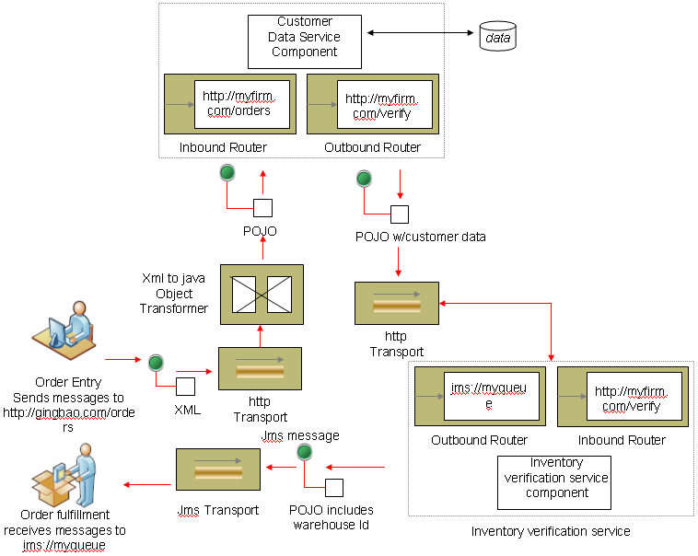

  - 硬件部署架构设计
系统的部署结构。

图 系统硬件逻辑部署架构图
  - 数据部署设计

  - 应用系统部署设计
- 系统数据库结构设计
  - 现有数据源的集成
  - 新建项目数据库

  - 数据规范整理与制定
- 系统安全体系设计
  - 系统安全体系层次结构

  - 系统安全体系架构图

系统安全关键点设计
1.身份验证接口

2. 权限体系
1) 总体思路
2) 数据安全管理元素设计
操作权限
权限是指允许用户对一个目标实体的访问操作。可以分为：增加、修改、删除、查询、统计、分析等。
一个实体对象加上针对它的某种操作可称为一种操作权限，这是面向用户的权限。如查询权限是指对实体对象（如数据库表、视图等对象）能进行查询操作。
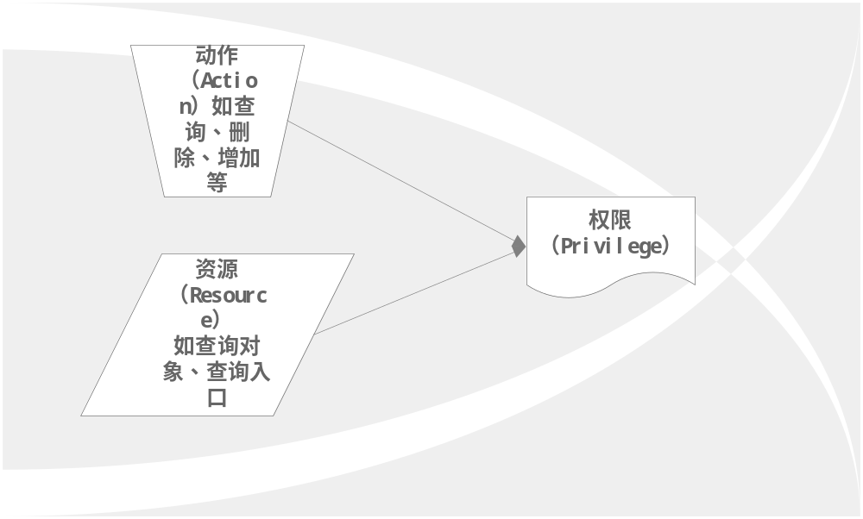
通过这种分类方法，用户的操作权限可以进行比较细致彻底的甄别和管理。

访问许可
权限和密级构成访问许可。
对于操作权限来说，每一种权限（增加、修改、删除、查询）可以和两种密级（记录密级和字段密级）构成八种访问许可（Access Permission），表现为“权限＋记录密级＋字段密级”。对于某一个权限来说，记录密级和字段密级不是必然绑定的，这样访问许可有多种形式，如“权限”，“权限＋记录密级”，“权限＋记录密级＋字段密级”，权限＋字段密级”。
通过访问许可的管理，可以对操作权限根据数据的开放等级进一步进行细分和控制，达到更为细致的数据控制粒度。
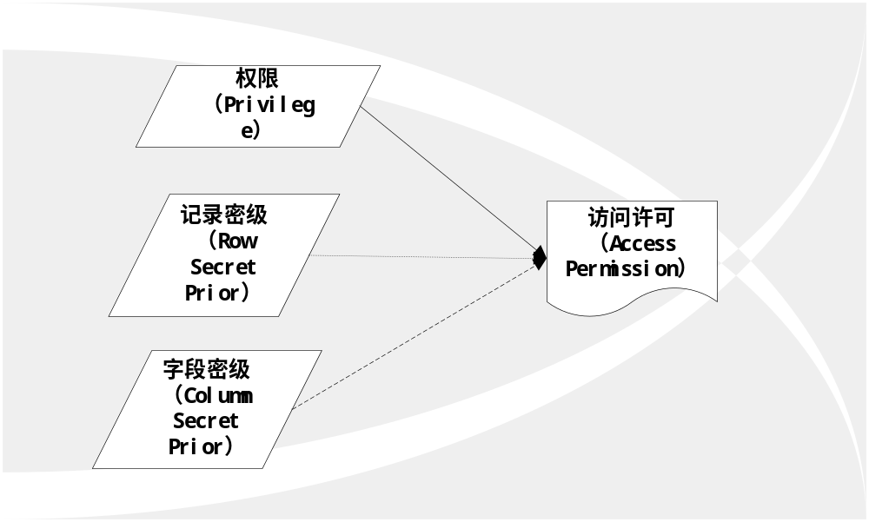
角色
角色是不同权限的集合，用它能简化授权的过程。
可以把不同的权限，包括可以访问哪些数据表、试图，访问一个数据表的哪一种记录密级的纪录，哪种字段密级的数据授予一个角色，然后将这个角色分配给多个用户，这些用户就有了这个角色所拥有的权限。
通过角色，维护用户的权限就成为一个非常容易的过程，只是简单地把角色授予用户或取消用户的一个角色的过程。当一个用户访问数据库对象时，应用系统需要检查这个用户所具有的角色，看是否具有它所要求操作的权限，没有权限则拒绝访问。
下面就用户、角色、权限的匹配过程进行简单的描述：
3 数据安全
1) 数据传输安全
2)数据加密
3) 数据存储安全
数据存储安全指在数据保存上确保完整、可靠和有效调用，通常包括两个方面：
设备安全
是存储设备自身的可靠性和可用性，如利用多个独立小磁盘组成的冗余阵列（RAID）构建逻辑大磁盘，可便利地实现高性能和高可靠性。
应用安全
数据库安全

